基于 SegFormer B0 的 CamVid 街景语义分割
  - 课程设计与实验综合报告
图像处理与分析
2026年10月19日

摘要
本项目围绕街景图像的逐像素语义分割，构建基于 SegFormer-B0 的可追溯训练、评价与离线推理流程。采用固定来源的 CamVid 11 类数据，训练/验证/测试划分为 367/101/233 张，模型从固定版本 ImageNet MiT-B0 编码器和新建 11 类分割头独立初始化。首先完成数据增强与 CE+Dice 的四组对照，再开展 512×512 分辨率和训练频率类别加权扩展，并对最终两种方案使用三个固定种子复核。在共同的 384×384 标签评价网格上，seed=42 的 E0/E3/E4/E5 Test mIoU 分别为 59.25%/61.42%/64.29%/64.92%。三种子 E4/E5 的 Test mIoU 均值分别为 63.88%/64.39%，加权方案在两对种子中更好、一对中更差，平均收益较小。项目同时完成本地上传演示与 FP32/FP16 推理基准，实测当前实现的 FP16 更省显存但没有加速。结果支持分辨率与类别监督值得关注，同时保留随机性、数据规模和测试集使用方面的限制。
关键词：语义分割；SegFormer-B0；CamVid；类别加权；可重复实验

目录
摘要 1
1 任务目标与研究范围 3
2 模型方法与评价指标 3
损失函数与类别平衡 3
3 数据环境与基础验收 4
数据划分与类别编码 5
基础构建与学习能力验证 6
4 实验设计与运行控制 6
单种子实验矩阵 7
选模与复核规则 7
5 单种子实验结果与类别分析 8
收敛曲线与混淆分析 9
基线的收敛与泛化差距 10
6 多随机种子复核与最终模型 11
六次配对运行的实际结果 12
三种子的逐类测试表现 12
7 定性结果与失败案例 13
街景样本一 13
街景样本二 14
8 推理系统与效率评测 15
9 工程复现与交付验收 16
离线迁移验证 16
实施中的问题与处理 16
10 结论与课程实践认识 17
课程实践认识 17
参考文献 18
附录 A 主要复现与演示入口 19
附录 B 结果与原始记录对应 20

1 任务目标与研究范围
语义分割为图像中的每个有效像素分配类别，能够表达道路、建筑、车辆和行人等区域及其边界。与仅判断图像类别的分类任务相比，它要求模型同时保留空间结构和语义信息。本课程设计的目标是完成一个结果可信、能够离线使用的街景分割项目，并用受控对照解释简单训练策略的实际影响。
本项目的实现工作包括数据与标签审计、预训练载入核验、成对增强、损失与混淆矩阵、验证选模、完整轮次恢复、自动归档、多种子配对统计及本地推理。SegFormer 架构属于原论文贡献；数据增强、Dice 与类别加权属于已有训练方法，本项目将它们用于课程对照，不作为新的算法发明。

2 模型方法与评价指标
SegFormer 采用分层 Transformer 编码器和轻量 All-MLP 解码器，聚合多尺度特征用于密集预测；本项目选择其中 B0 规模。该结构与方法出处见 SegFormer 原论文。实现使用固定版本 Transformers，四级特征通道为 32、64、160、256，各级深度为 2，解码隐藏维度为 256；这些设置由载入检查核对，完整分割模型参数量为 3,716,971。
模型输入图像后输出低分辨率 11 类 logits，训练与评价均先双线性插值到标签网格，设 align_corners=False。评价在插值后取 argmax，避免先硬分类再缩放丢失分数信息。初始化使用 nvidia/mit-b0 模型卡 所述的 ImageNet 编码器，固定 revision 为 80983a413c30d36a39c20203974ae7807835e2b4；分割头为本项目新建，所有参数参与微调。载入仅允许移除原分类器的两项权重，其他缺失、额外键或形状不符直接报错。
评价采用整个划分累计的混淆矩阵，行表示 GT、列表示预测。每类 IoU 按下式计算，mIoU 为有效类 IoU 的均值；像素准确率为有效像素中预测正确的比例。255 像素不参与损失和混淆矩阵。分母为零的类写为 null 并排除，而本次验证和测试的 11 类均有有效统计。道路等大类对像素准确率贡献较大，因此项目主要依据 mIoU 判断整体验证表现，并同时检查每类指标。
$${IoU}_{c} = \frac{{TP}_{c}}{{TP}_{c} + {FP}_{c} + {FN}_{c}}$$

损失函数与类别平衡
设有效像素集合为 V，类别 c 的预测概率与 one hot 标签分别为 p 和 g。忽略区域先从概率与标签中屏蔽。交叉熵对有效像素归约，E5 则按有效像素类别权重之和归一化；所有权重为 1 时还原普通 CE。
$$L_{CE} = -\frac{\sum_{i∈V}{w_{yᵢ} ln p_{i,yᵢ}}}{\sum_{i∈V}{w_{yᵢ}}}$$
Dice 在整个批次和空间维度累计，仅对该批 GT 实际出现的类别集合 C 取平均，平滑项 ε=10⁻⁶。GT 未出现的类不参与 Dice 均值，但 CE 仍监督其预测。
$$L_{Dice} = 1 - \frac{1}{|C|}\sum_{c∈C}{\frac{2\sum_{i∈V}{p_{ic}g_{ic}} + ε}{\sum_{i∈V}{p_{ic}} + \sum_{i∈V}{g_{ic}} + ε}}$$
E2 至 E5 的组合损失采用同一系数。
$$L = L_{CE} + 0.5L_{Dice}$$
类别权重先用未增强训练标签的有效像素频率取逆平方根，再除以类别均值并截断。频率统计、损失中的有效像素归约和用于 mIoU 的混淆矩阵各自保持明确口径。

3 数据环境与基础验收
原始 CamVid 提供驾驶场景的逐像素语义标注，其原始类别体系与本项目使用的第三方 11 类索引整理不同，数据背景及引用要求见 Cambridge CamVid 页面。本项目固定使用 lih627/CamVid 的 79ae0071a75d90331a62b5a2aaf6d53cc69fd9f6 版本，读取其三个清单和 CamVidGray，不混用其他来源的划分或 32 类 RGB 标签。完整审计确认 367 张训练、101 张验证、233 张测试，原图与标签均为 960×720，没有缺失配对和审计错误。
有效标签为 0–10，依次为 Sky、Building、Pole、Road、Sidewalk、Tree、SignSymbol、Fence、Car、Pedestrian、Bicyclist；0 为有效天空类，不执行 reduce_labels。索引 PNG 保留原始 ID；图像用双线性、mask 用最近邻缩放，图像按 ImageNet mean/std 归一化。原图 4:3 被拉伸为方形输入，这一几何改变作为限制保留。
实测环境为 Windows 11、Python 3.12.3、PyTorch 2.3.1（CUDA 构建 11.8）、Transformers 4.44.1、NumPy 1.26.4、Pillow 10.4.0，GPU 为 RTX 4060 Laptop、约 8 GiB、驱动 576.02。环境原记录为 environment.json。正式运行前完成逐文件/清单哈希、划分隔离、类别编码检查、真实批次参数更新和固定 20 张训练样本学习诊断；合成检查没有被作为真实数据验收。

数据划分与类别编码
表 1 数据划分及原始标签统计
划分 | 图像数量 | 原始尺寸 | 原始 ignore 比例
训练 | 367 | 960×720 | 3.2604%
验证 | 101 | 960×720 | 0.8549%
测试 | 233 | 960×720 | 3.5423%

表中 ignore 比例属于原始分辨率，不是缩放后评价网格的比例。完整文件与清单哈希、跨划分重用检查保留在数据审计记录。
表 2 类别顺序与实际训练权重
ID | 类别 | 中文含义 | E5 CE 权重
0 | Sky | 天空 | 0.5000
1 | Building | 建筑 | 0.5000
2 | Pole | 杆状物 | 1.4318
3 | Road | 道路 | 0.5000
4 | Sidewalk | 人行道 | 0.6484
5 | Tree | 树木 | 0.5000
6 | SignSymbol | 标志牌 | 1.3163
7 | Fence | 围栏 | 1.3430
8 | Car | 车辆 | 0.5689
9 | Pedestrian | 行人 | 1.6985
10 | Bicyclist | 骑行者 | 2.6397

255 为无效标注，不属于第十二个预测类别，也不计入权重和指标。权重最小截断值为 0.5，最大允许值为 3.0；上表为实际使用值。

基础构建与学习能力验证
关键验收如下。前四项在正式训练前完成，最后一项为最终交付检查；诊断结果与正式 Val/Test 成绩严格区分。
表 3 正式训练前与最终交付的验收记录
检查 | 实际证据 | 用途
完整数据审计 | 367 / 101 / 233 全部读取且错误数 0 | 核对配对 标签与划分
预训练载入 | 编码器严格复制 仅丢弃原分类头两项 | 避免静默随机初始化
真实 CUDA 批次 | 4 张样本 CE 2.403232 参数成功更新 | 检查前向 反向与优化器
小样本学习诊断 | 20 张训练图 20 轮 学习率 0.001 | 验证流程具有学习能力
交付核心测试 | 77 项通过 | 覆盖指标 损失 恢复与交付完整性

小样本诊断的子集 CE 从 2.398108 降至 0.242807，相对下降 89.88%；同一训练子集 mIoU 从 2.57% 上升至 57.27%。该诊断满足预先约定的学习检查，但末轮仍有未学好的小类别，不等同于充分过拟合或泛化验证。其权重没有用于正式训练初始化。

4 实验设计与运行控制
所有正式运行使用 batch=4、AdamW、学习率 6e-5、weight decay=0.01、50 轮、固定学习率及 CUDA AMP。每组独立设置种子，再从同一预训练编码器和新建头开始。训练集随机打乱；验证和测试没有随机增强，以 FP32 评价。每轮按最高验证 mIoU 保存 best，完整 checkpoint 另存模型、优化器、AMP scaler、各随机状态、数据加载器状态和历史，以最后完整轮次恢复。正式测试在训练结束和验证选模之后执行，已有同一权重的已完成测试记录在恢复时复用。
E0 为 384×384、CE；E1 仅启用概率 0.5 的同步水平翻转和 brightness/contrast/saturation 各 0.2 的轻量颜色增强；E2 仅加入 0.5 Dice；E3 同时启用增强与 CE+0.5 Dice。翻转对图像和 mask 共享决定，颜色变化只作用图像。Dice 在批次与空间维度累计 softmax 和 one-hot 的重叠，仅对该批 GT 出现的类平均，忽略像素先屏蔽；CE 与 Dice 均在 FP32 计算。全 ignore 批次不更新参数。
E4 沿用 E3，仅将输入和训练标签提高为 512×512；验证/测试标签直接从原始 mask 缩放到 384×384，保持与 E0–E3 的共同口径。E5 沿用 E4，仅将 CE 改为类别加权 CE。权重只统计 367 张未增强训练 mask 在 512×512 下的有效像素，先取频率的逆平方根，除以类别均值后截断至 [0.5,3.0]；加权 CE 的分母为有效像素权重之和。实际 Pole、SignSymbol、Pedestrian、Bicyclist 权重分别为 1.4318、1.3163、1.6985、2.6397，完整计数与权重见 results/stage6/class_weights.json。两组 Dice 定义不变。
训练 loss 日志保留按批次有效像素数加权的均值，组合损失的 Dice 保留批次口径；E5 加权 CE 的日志也不是整个划分以权重和归一化的精确 CE。不同损失、不同训练网格的原始 loss 不直接比较。E4 增加了每步像素数，虽轮数和 batch 相同，不能称为等算力对照。

单种子实验矩阵
表 4 冻结的单种子实验矩阵
组别 | 训练网格 | 成对增强 | 损失 | 主要对照
E0 | 384×384 | 关闭 | CE | 初始基线
E1 | 384×384 | 开启 | CE | E0 增强
E2 | 384×384 | 关闭 | CE + 0.5 Dice | E0 损失
E3 | 384×384 | 开启 | CE + 0.5 Dice | 合并两项
E4 | 512×512 | 开启 | CE + 0.5 Dice | E3 分辨率
E5 | 512×512 | 开启 | 加权 CE + 0.5 Dice | E4 类别监督

选模与复核规则
E0 至 E3 构成原定四组消融；E4 和 E5 为后续独立扩展。各组最佳轮次都由验证 mIoU 决定，验证结束后才评价所选模型。E4/E5 的配对复核预先固定 42、2024、3407；同种子初始完整模型哈希相同。四次新增运行只改变种子与输出身份，保留原始实现、训练频率权重和预算。
由于后续扩展是在已查看历史测试结果后提出，整个项目不具备完全未见测试集的盲测条件。该限制影响最终结论的外推范围，即使单次训练内部始终没有用 Test 选轮次，也不能省略。

5 单种子实验结果与类别分析
下表每组 seed=42，标签评价网格统一为 384×384。相对变化单位为百分点；best 轮次只按验证 mIoU 决定。
表 5 单种子总体结果
实验（seed=42） | 训练输入 | 最佳轮次 | Val mIoU | Test mIoU | Test 像素准确率 | Test 较 E0 / pp
E0_baseline | 384×384 | 34 | 67.76% | 59.25% | 89.77% | +0.00
E1_augmentation | 384×384 | 46 | 68.92% | 60.25% | 89.78% | +1.00
E2_dice | 384×384 | 46 | 69.34% | 60.73% | 89.69% | +1.48
E3_combined | 384×384 | 48 | 71.00% | 61.42% | 90.03% | +2.17
E4_resolution | 512×512 | 50 | 72.88% | 64.29% | 90.94% | +5.04
E5_weighted | 512×512 | 50 | 73.06% | 64.92% | 90.71% | +5.67

E1 和 E2 相对基线均有提高，E3 在原四组中验证指标最高；这一结论来自预先设置的四组对照，不意味着增强或 Dice 对每个类别都有效。E4 相对 E3 的 Test mIoU 增加 2.87 个百分点，E5 相对 E4 增加 0.63 个百分点。E5 的测试像素准确率相对 E4 下降 0.24 个百分点，说明提升 mIoU 同时存在类别取舍。
表 6 六组实验逐类测试 IoU
类别 | E0 | E1 | E2 | E3 | E4 | E5
Sky | 91.33% | 91.68% | 91.28% | 91.32% | 92.01% | 91.99%
Building | 80.43% | 80.67% | 80.41% | 80.93% | 82.89% | 82.42%
Pole | 15.91% | 17.48% | 20.16% | 20.42% | 23.48% | 26.29%
Road | 92.62% | 92.21% | 92.49% | 92.96% | 93.31% | 93.09%
Sidewalk | 76.28% | 75.64% | 76.11% | 77.97% | 79.85% | 79.15%
Tree | 75.01% | 75.73% | 75.03% | 76.17% | 77.15% | 77.43%
SignSymbol | 36.64% | 39.12% | 37.99% | 39.21% | 43.85% | 45.56%
Fence | 32.14% | 27.99% | 35.22% | 28.58% | 37.16% | 34.94%
Car | 74.33% | 76.66% | 75.68% | 76.63% | 77.43% | 77.39%
Pedestrian | 39.20% | 41.88% | 40.47% | 42.92% | 50.29% | 51.12%
Bicyclist | 37.84% | 43.66% | 43.20% | 48.52% | 49.74% | 54.70%

E5 相对 E4 的单种子测试 Bicyclist、Pole、SignSymbol 分别改善 4.95、2.81、1.71 个百分点，Fence 下降 2.22 个百分点。E5 的验证 Pole/SignSymbol 改善 2.24/2.57 个百分点，而 Pedestrian 下降 0.48 个百分点。这支持类别加权对部分弱类有帮助，但不支持所有小目标均改善的结论。

收敛曲线与混淆分析
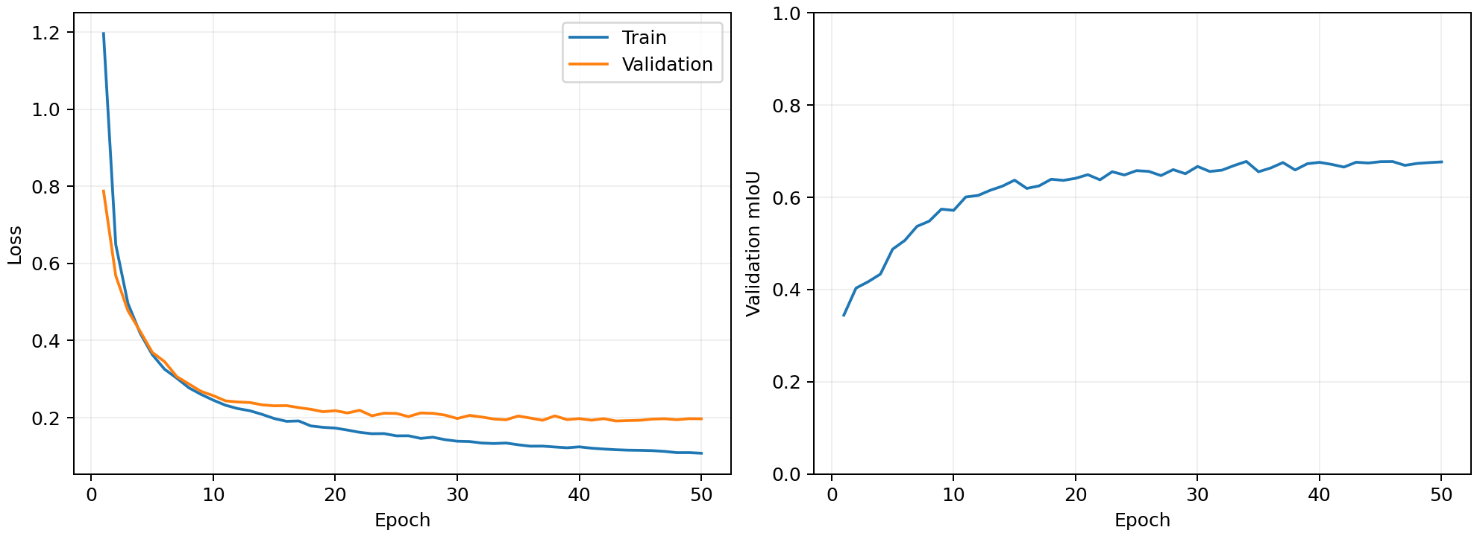
图 1 E0 逐轮训练与验证曲线
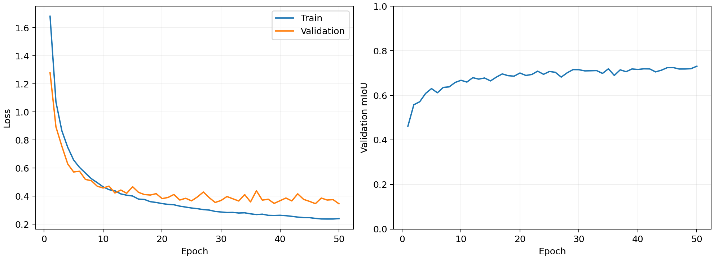
图 2 E5 逐轮训练与验证曲线
两张曲线的 loss 定义不同，不能比较纵轴大小。E0 的最佳轮次为 34；E5 的最佳轮次为 50。最佳点位于预算末端提示训练预算仍可作为后续变量，但不能仅凭这一点断言训练不足。
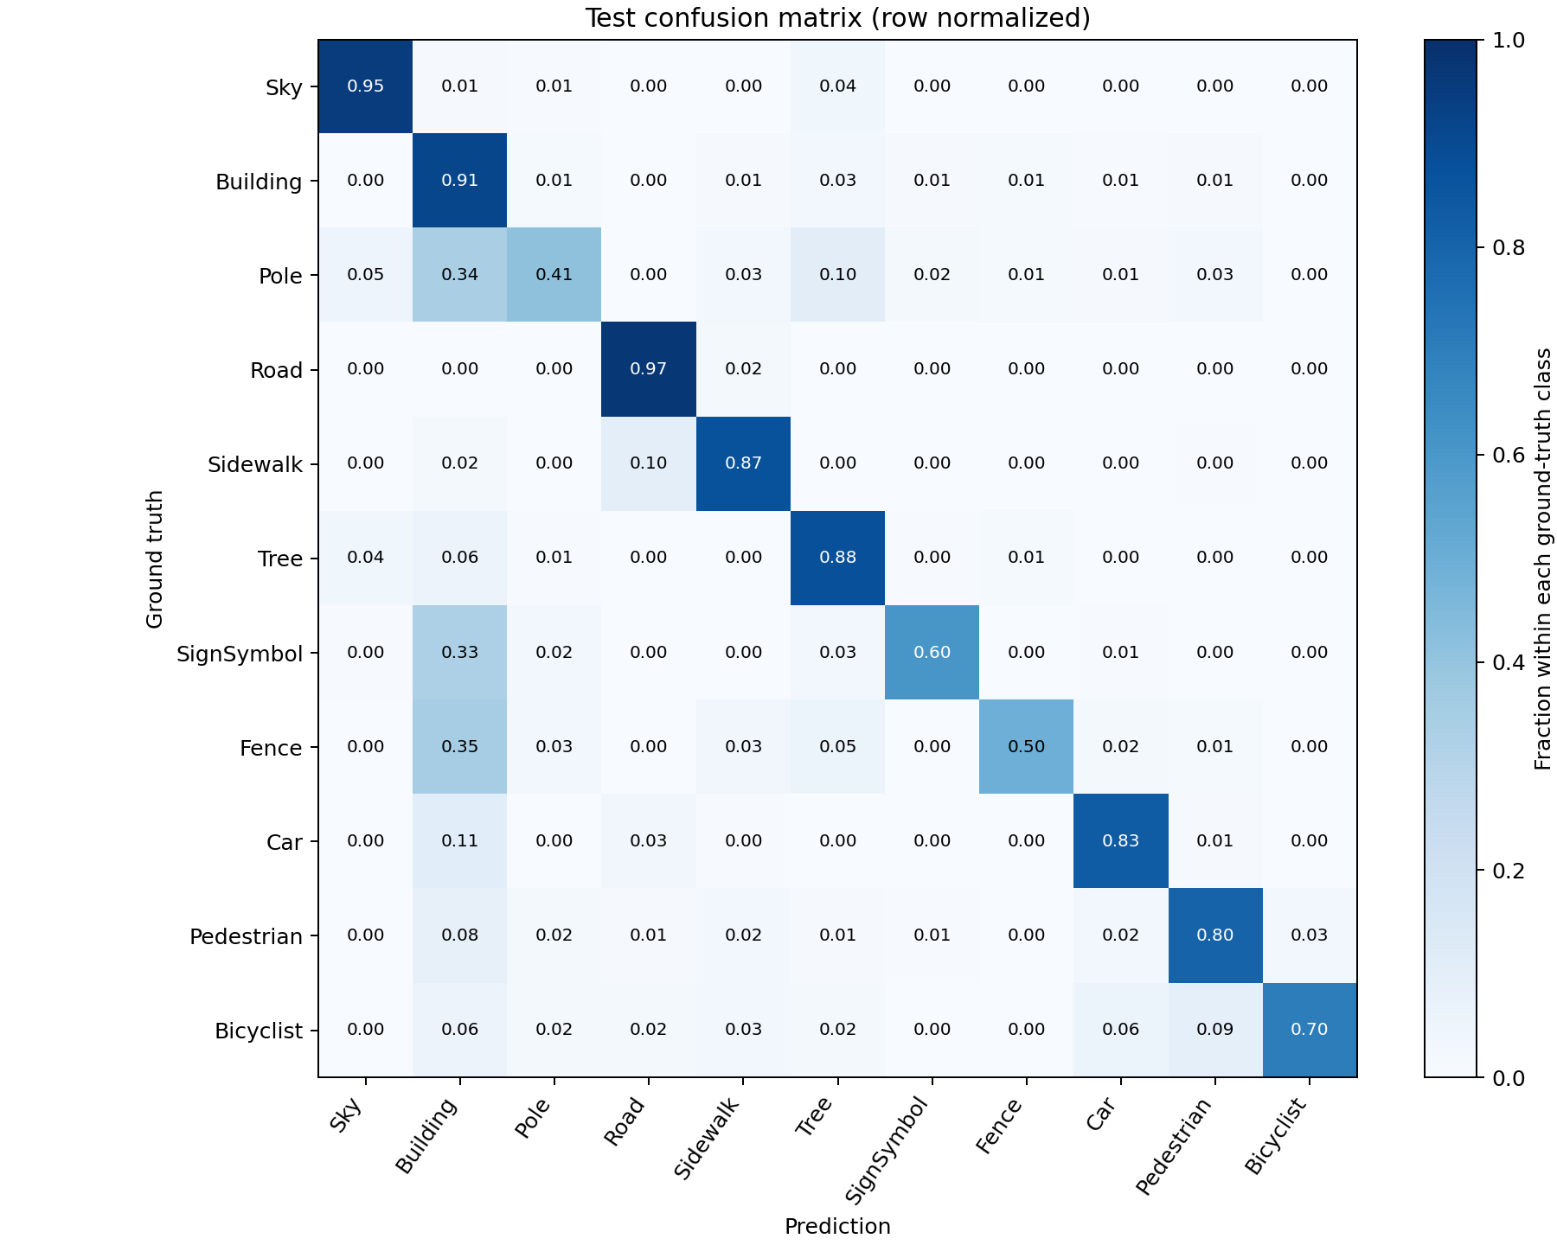
图 3 E5 测试混淆矩阵，按 GT 行归一化
归一化混淆矩阵的每一行表示某个真实类别被预测成各类别的比例，它不是每类 IoU。部分细杆与标志物被建筑或植被吞并是值得观察的误差形式；类别频率、分辨率与边界信息可能共同作用，本实验没有分离这些机制的独立贡献。

基线的收敛与泛化差距
E0 的训练 CE 从首轮 1.196523 降至第 50 轮 0.107657，验证 CE 从 0.788057 降至 0.196993。末轮验证 mIoU 为 67.66%，距最佳轮次只有 0.11 个百分点，后期趋于平台，没有持续性严重退化的证据。训练与验证逐轮累计 46.08 分钟，不含启动与归档开销。
最佳验证与测试 mIoU 相差 8.52 个百分点；场景与类别组成差异也可能参与其中，不能仅凭差距把原因归结为过拟合。以真实 Pole 像素为分母，E0 中 43.35% 被预测为 Building。该比例来自混淆矩阵的 GT 行，与 Pole IoU 的定义不同。

6 多随机种子复核与最终模型
固定种子为 42、2024、3407，seed=42 复用原归档；新增四次训练均为 50 轮。保持原 E4/E5 实现不变，配对同一种子下所有初始参数与 buffers 的 SHA256 完全一致。不同种子的完整初始哈希不同。各次仍以最高验证 mIoU 选权重，统计不是最后一轮的简单比较。
表 7 三种子总体均值与样本标准差
方案 | 种子数 | Val mIoU 均值±std | Test mIoU 均值±std | Test 像素准确率均值
E4 | 3 | 72.47% ± 0.47 pp | 63.88% ± 0.79 pp | 90.83%
E5 | 3 | 72.70% ± 0.40 pp | 64.39% ± 0.55 pp | 90.49%

表 8 同种子下 E5 相对 E4 的配对差值
种子 | E5−E4 Val / pp | E5−E4 Test / pp
42 | +0.184 | +0.629
2024 | -0.303 | -0.564
3407 | +0.811 | +1.459

std 为样本标准差（ddof=1），不是均值置信区间。E5 的配对 Val/Test 差值均值为 +0.231/+0.508 个百分点，对应差值 std 为 0.558/1.017 个百分点。两对种子中 E5 更高、一对中更低，因而结论是平均小幅改善并伴随种子波动，不能宣称统计显著或每次稳定提高。三个种子的变化也不包含测试场景抽样不确定性。
最终按三种子平均最佳验证 mIoU 选择 E5。部署代表在运行前已约定使用胜出方案原 seed=42 的最佳模型，不按 Test 挑种子，也没有模型集成。代表模型的单次 Test mIoU=64.92% 与三种子 Test 均值=64.39% 是两个不同统计量。

六次配对运行的实际结果
表 9 六次配对运行的完整结果
方案 | 种子 | 最佳轮次 | Val mIoU | Test mIoU | 像素准确率
E4 | 42 | 50 | 72.88% | 64.29% | 90.94%
E5 | 42 | 50 | 73.06% | 64.92% | 90.71%
E4 | 2024 | 48 | 72.57% | 64.39% | 90.77%
E5 | 2024 | 48 | 72.27% | 63.82% | 90.12%
E4 | 3407 | 43 | 71.96% | 62.97% | 90.77%
E5 | 3407 | 46 | 72.77% | 64.43% | 90.66%

三种子的逐类测试表现
表 10 三种子的逐类测试 IoU 均值与样本标准差
类别 | E4 均值±std | E5 均值±std | E5−E4 均值 pp
Sky | 91.73% ± 0.31 | 91.61% ± 0.37 | -0.13
Building | 82.85% ± 0.24 | 82.20% ± 0.57 | -0.65
Pole | 22.85% ± 0.69 | 25.20% ± 0.98 | +2.35
Road | 93.17% ± 0.46 | 92.96% ± 0.11 | -0.21
Sidewalk | 79.22% ± 1.56 | 78.61% ± 0.57 | -0.61
Tree | 77.05% ± 0.62 | 76.76% ± 1.17 | -0.30
SignSymbol | 43.48% ± 0.85 | 43.70% ± 1.66 | +0.23
Fence | 34.90% ± 3.40 | 35.03% ± 0.68 | +0.13
Car | 78.46% ± 0.95 | 78.37% ± 1.02 | -0.09
Pedestrian | 49.96% ± 0.28 | 50.07% ± 1.95 | +0.11
Bicyclist | 49.06% ± 2.63 | 53.81% ± 1.40 | +4.75

表中均值以百分比表示，std 和差值单位为百分点。逐类统计与整体 mIoU 共同描述类别取舍；较高的像素准确率不意味着小类别一定更好，也不将任意类别的一次改善视为普遍机制。

7 定性结果与失败案例
两个样本来自预先固定的六个测试清单位置，均展示原图、GT、E0 与 E5。图片为原始 960×720 网格；量化指标仍在共同 384×384 标签网格计算。显示图不能当作原分辨率成绩，也不能代表全部测试图。

街景样本一
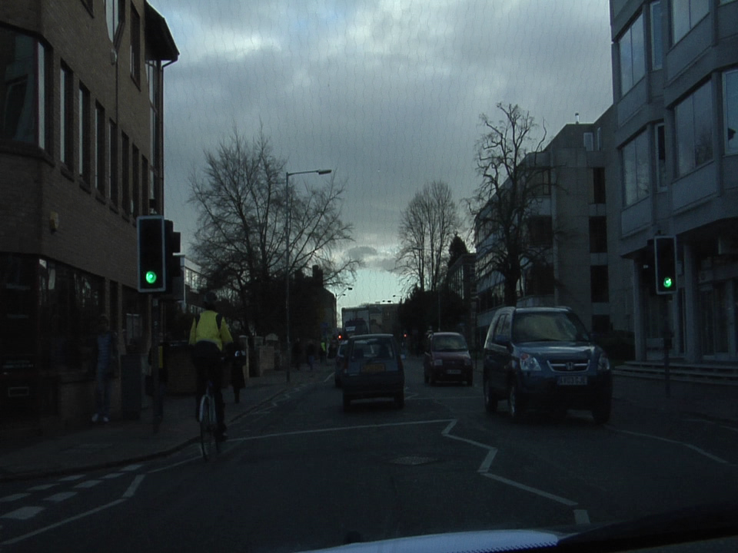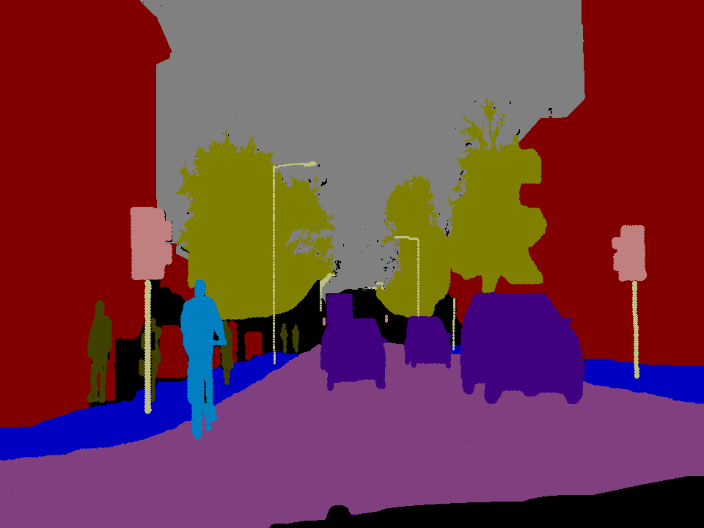
原图 真实标注 GT
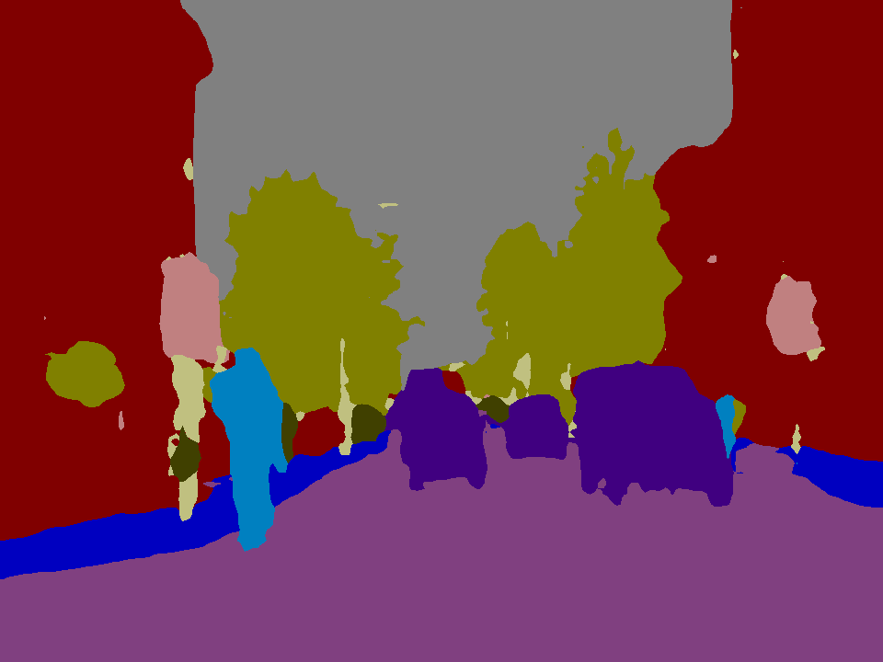
E0 预测 E5 预测
图 4 固定测试样本 0001TP_008550 的输入 标注与预测对照
E5 的左侧杆状结构比 E0 更连续，右侧保留了一个较小的人物区域，但建筑和植被边界仍有碎片。这些是同图观察，没有为单张样例另算分数。

街景样本二
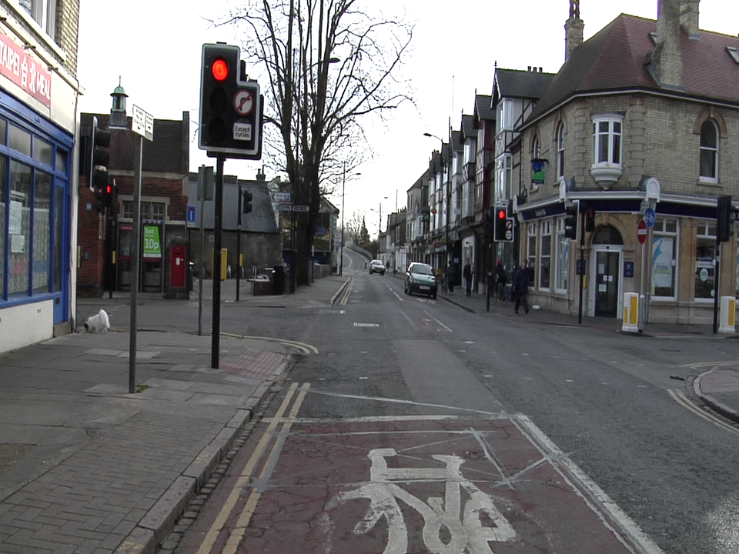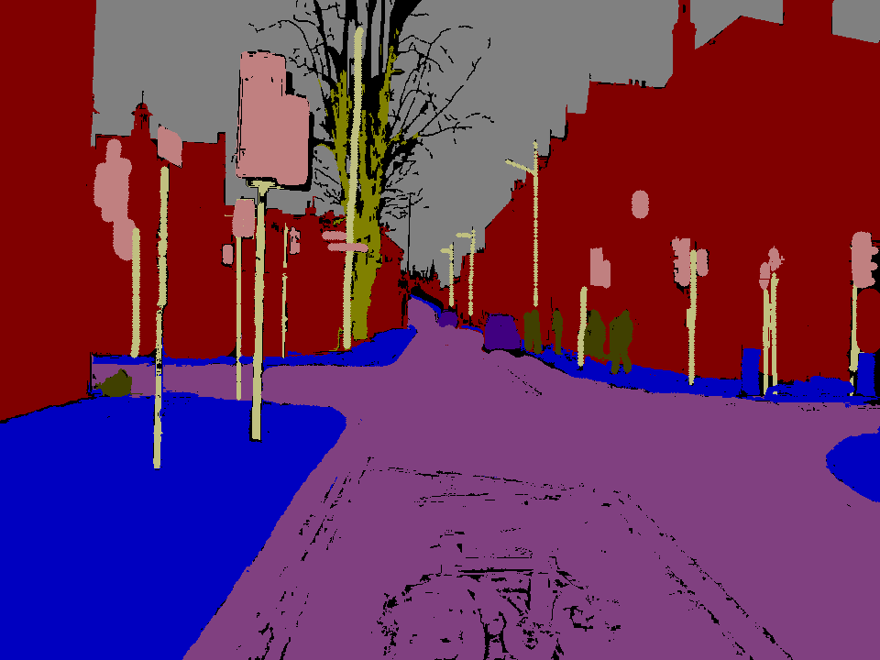
原图 真实标注 GT
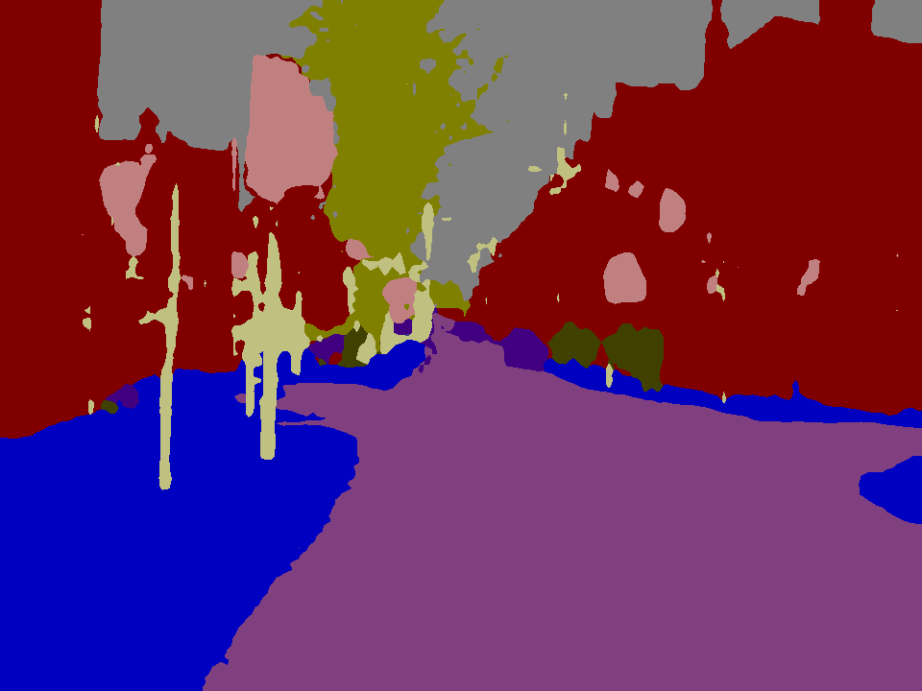
E0 预测 E5 预测
图 5 固定测试样本 Seq05VD_f02310 的输入 标注与预测对照
GT 中细枝之间的间隙在预测中被较大植被区域填充，部分杆与标志物轮廓增粗，右侧远处人物未被完整分开。道路主体得到识别的同时，复杂细节仍然失败。保留这类结果有助于避免仅展示容易样本。

8 推理系统与效率评测
本地推理仅加载完成归档且权重哈希相符的模型，图像经过相同预处理，logits 上采样到原图尺寸后输出索引图、彩色图与半透明叠加图。交互演示提供图片上传、E0/E4/E5 权重选择、FP32/FP16 选项、类别图例、图片流程延迟和结果下载；默认使用最终 E5 代表模型及 FP32，监听本机回环地址。页面基于 Python 标准库 HTTP 与本地 HTML，不新增框架依赖，命令为 python demo/app.py，浏览器访问 http://127.0.0.1:8765。
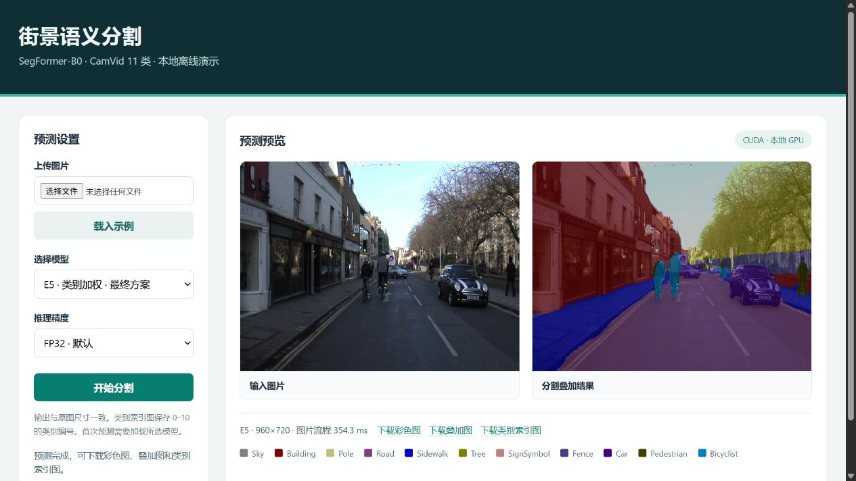
图 6 本地上传演示：E5 验证示例
界面截图为一次示例预测，首次运行的显示耗时不是下文同步预热基准，不能直接比较。
下表是 E4 同一 checkpoint 的实际基准，而非 E5 基准。精度检查使用全部 101 张验证图像、batch=4；模型计时使用 batch=1、512×512 常驻 GPU 输入，包含 forward、FP32 插值到 384×384 和 argmax，排除 I/O、预处理和传输。先预热 20 次，再同步 CUDA 测量 100 次。图片流程另外使用前十张验证图各三次，含读图、预处理、传输、原尺寸输出和着色叠加，不含模型加载与保存文件。
表 11 E4 在本机的精度与推理效率
精度 | Val mIoU | 模型均时  ms | P95  ms | 模型  FPS | 图片流程  ms | 显存峰值  MiB
fp32 | 72.88% | 21.14 | 23.37 | 47.30 | 92.61 | 325.09
fp16 | 72.88% | 25.25 | 28.33 | 39.60 | 94.89 | 228.52

FP16 指 CUDA autocast，权重仍为 FP32，后处理转为 FP32。其验证 mIoU 相对 FP32 变化 +0.0038 个百分点；当前实现的均时加速比为 0.84×，没有获得速度收益。较低 allocated 峰值不等于 GPU 总占用。默认保留本次较快的 FP32，但这次桌面硬件测量不能外推到其他设备、batch 或优化后的推理实现。

9 工程复现与交付验收
每个运行目录保留实际配置、环境、源码哈希、训练 CSV、best/last、验证与测试结果、混淆矩阵及预测样本；正式训练使用系统锁，拒绝静默覆盖。全局种子、数据加载器 Generator 和恢复时的 RNG 状态被保存，CUDA 算子的已知非确定性采用 warn_only，因此不承诺跨设备逐位相同。
本地提交包包含源文件、协议、数值归档、必要示例和十次运行的最佳权重，不包括完整 CamVid、预训练缓存和体积更大的最后训练状态。MANIFEST.json 给出文件字节数与 SHA256；复核脚本验证模型与结果身份、配对统计及本地离线预测。纯净训练目录由打包工具单独创建，不复制已有实验结果，避免初次训练命令碰到交付归档而拒绝覆盖。完整命令和取得数据/权重的方法见 docs/reproduction.md。
各实验数字对应完整归档，图像原文件与复制件的哈希记入 reports/report_evidence.json，综合报告与原始记录的对应关系记入 reports/word_report_evidence.json。原始环境、模型来源、数据来源和第三方许可说明保留；本项目没有把数据整理仓库的许可自动当作原始 CamVid 图像或预训练模型许可。

离线迁移验证
交付版本在独立新目录解压后，346 个清单文件的大小与 SHA256 全部相符，十次完整训练归档和最终验证均值选模通过核验。在没有完整 CamVid 和预训练缓存的条件下，强制 Hugging Face 离线，使用 CPU 对随附的一张验证示例完成 FP32 预测，输出为 960×720，类别编号均在 0 至 10。另一个不含历史 results 的纯源码目录通过全部 77 项测试。
上述检查使用本机已有固定依赖，没有在另一台新机器重新安装依赖，也没有重新训练十次实验；它验证的是文件完整性、目录迁移和离线推理能力。完整数据集与最后训练状态没有进入提交 ZIP，因而该 ZIP 不是原训练现场的全量备份。

实施中的问题与处理
数据获取曾发生连接中断，下载器通过持久连接、重试和已有文件复用完成获取，没有关闭证书校验或替换来源。并发下载的目标路径改为在线程启动前统一解析，继续保留越界拒绝检查。为避开当前 PyTorch 版本融合 CUDA NLL 空间归约的确定性警告，CE 采用逐像素计算和显式有效像素归约，并核对手算结果。Windows 无符号链接权限时缓存使用普通文件，不需要修改系统权限。
这些处理服务于可核查的输入、计算和恢复过程，不能被当作额外精度提升来源。

10 结论与课程实践认识
项目完成了数据正确性检查、基线训练、增强与损失对照、分辨率与类别权重扩展、三种子复核，以及本地图片推理和效率测量。单种子上，E3 相对 E0 提高了 mIoU，E4 的分辨率扩展带来进一步收益，E5 的加权监督改善部分弱类；多种子结果表明 E5 相对 E4 的平均收益较小并存在波动。工程上，FP16 的显存下降没有自动转化为速度提升，实际测量比预期假设更有价值。
局限包括数据量较小、只有三个复核种子、方形拉伸与 384×384 评价网格可能弱化细节、训练轮数相同不代表计算量相同，以及单设备性能结果。每次训练过程中 Test 不参与轮次选择，但扩展实验在已经查看历史测试结果后开展，所以整个项目不能宣称最终测试集完全未见，也不能将课程结果与不同来源/分辨率的论文榜单直接比较。
后续可在预先冻结的新协议下验证更长训练预算、保持长宽比的裁剪/填充、独立未见数据与更多种子，也可将 ONNX 或视频流作为扩展。这些方向尚未开展，本项目不据此报告额外实验成绩。

课程实践认识
本项目把图像缩放、像素编码、成对变换、概率输出与评价归约连接到完整实验流程。最直接的认识是，标签的插值方式、ignore 屏蔽和共同评价网格会改变结果的含义，应先建立正确的计算口径，再讨论精度改善。分辨率提高与类别重加权对应不同的计算成本和类别取舍；多种子对照与实际效率测试帮助约束仅凭一次结果作出的判断。
工程实现中的独立初始化、验证选模、恢复状态和来源哈希，使实验能够追溯到具体配置、数据与权重。项目达成的是一个完成复现、对照和离线使用的课程系统，其贡献在于实验组织和工程实现，架构与常规训练方法的原创性仍归原作者。

参考文献
[1] Xie E., Wang W., Yu Z., Anandkumar A., Alvarez J. M., Luo P. SegFormer: Simple and Efficient Design for Semantic Segmentation with Transformers. NeurIPS 2021. https://arxiv.org/abs/2105.15203
[2] Brostow G. J., Shotton J., Fauqueur J., Cipolla R. Segmentation and Recognition Using Structure from Motion Point Clouds. ECCV 2008. 数据集作者页面：https://mi.eng.cam.ac.uk/research/projects/VideoRec/CamVid/
[3] Brostow G. J., Fauqueur J., Cipolla R. Semantic Object Classes in Video: A High-Definition Ground Truth Database. Pattern Recognition Letters. 作者与引用要求见上述 CamVid 页面。
[4] Hugging Face. Transformers 4.44.1 SegFormer documentation. https://huggingface.co/docs/transformers/v4.44.1/model_doc/segformer
[5] NVIDIA / Hugging Face. MiT-B0 pretrained checkpoint card. https://huggingface.co/nvidia/mit-b0
[6] lih627. CamVid 11 类整理，固定提交 79ae0071a75d90331a62b5a2aaf6d53cc69fd9f6. https://github.com/lih627/CamVid/tree/79ae0071a75d90331a62b5a2aaf6d53cc69fd9f6
参考资料用于结构与数据背景；所有本项目性能数字均来自随附实验文件，而非文献成绩。

附录 A 主要复现与演示入口
先创建一个不存在的新训练目录，再取得同一固定版本数据和初始化编码器。不得在已有完整结果目录中直接覆盖重跑。以下入口构成复现顺序，具体安装和恢复条件见项目复现指南。
python delivery/package.py --training-workspace ../segformer_retrain
cd ../segformer_retrain
python scripts/check_environment.py
python scripts/download_camvid.py --workers 4
python scripts/audit_dataset.py
python scripts/check_model.py
python scripts/smoke_test.py --offline --batch-size 4
python scripts/check_overfit.py --offline --samples 20 --epochs 20
python scripts/train.py --config configs/baseline.yaml --offline
python scripts/run_experiments.py --offline
python scripts/check_resolution.py --offline
python scripts/train_resolution.py --offline
python scripts/check_weighted.py --offline
python scripts/train_weighted.py --offline
python scripts/check_multiseed.py --offline
python scripts/run_multiseed.py --offline
python scripts/compare_multiseed.py
E4 正式运行前还需按 README 执行一次独立目录的真实 512×512 冒烟更新。恢复在相同训练命令后添加 --resume，要求配置、数据、代码和已保存状态一致。数据审计含旧绝对根路径时，必须在新训练目录重新验收。
完整解压已有提交包后，可以直接验证并启动演示：
python delivery/verify.py --output ../bundle_verification.json
python demo/app.py --device auto --port 8765
浏览器访问 http://127.0.0.1:8765。Git 克隆只含代码与数值记录，最佳权重和照片示例在本地提交包中；依赖版本由 requirements.txt 固定。

附录 B 结果与原始记录对应
表 12 正文结果与原始归档对应
正文证据 | 原始记录
数据与真实诊断 | results/stage1/data_audit.json 与 overfit/overfit_check.json
单种子结果 | results/E0_baseline 至 E5_weighted 的 metrics.json 与 train_log.csv
分辨率与加权对照 | reports/resolution_ablation.md 与 weighted_ablation.md
多种子统计与选择 | results/multiseed/runs.csv summary.csv selection.json
效率测量 | results/benchmark_E4/benchmark.json
图像来源与身份 | reports/report_evidence.json
最终 ZIP 与离线验收 | delivery/release.json
方法与来源许可 | THIRD_PARTY_NOTICES.md 与 docs/licenses/

所有性能表来自同一批已完成实验。本报告保留单种子与种子均值、验证选模与测试评价、诊断与正式运行的区别。

